Министерство образования Московской области

Государственное образовательное учреждение высшего образования Московской области

«Государственный гуманитарно-технологический университет»

**Ликино-Дулевский политехнический колледж – филиал ГГТУ**

**КУРСОВОЙ ПРОЕКТ**

Разработка форума по тематике программирования

МДК 02.01 «Технология разработки программного обеспечения»

**Выполнил:**

Шабалкин Данила Алексеевич____

студент группы ИСП.18.1А_____________

09.02.07 Информационные системы и программирование)________________

очной формы обучения_____________

**Руководитель:**

Селиверстова Ольга Михайловна____

Оценка

_________/__________________

Подпись руководителя

____________________________

Ликино-Дулёво

2022 год

**Содержание**

Введение 4

1. Разработка системного проекта 6

1.1. Назначение разработки 6

1.2. Требования к функциональным характеристикам 7

1.3. Требования к надежности и безопасности: 7

1.4. Требования к составу и параметрам технических средств 7

1.5. Требования к информационной и технической совместимости 7

1.6. Требования к транспортированию и хранению 8

1.7. Требования к программной документации 8

2. Разработка технического проекта 8

2.1. Обоснование CASE-средств 8

2.1.1. Диаграмма прецедентов 8

2.1.2. Этап определения бизнес-процессов 9

3. Реализация 10

3.1. Обоснование выбора средств разработки 10

3.2. Руководство программиста 11

3.3. Руководство пользователя 14

4. Тестирование и отладка 18

4.1. Таблица класса эквивалентности 18

Заключение 20

Список литературы 22

# Введение

Веб — система доступа к связанным между собой документам на различных компьютерах, подключённых к Интернету. Веб – часть составных слов, относящихся к «всемирной паутине».

Веб-платформа представляет собой набор технологий, разработанных в качестве открытых стандартов.

Социальная сеть (сокр. соцсеть) — онлайн-платформа, которая используется для общения, знакомств, создания социальных отношений между людьми, которые имеют схожие интересы или офлайн-связи, а также для развлечения (музыка, фильмы) и работы.

Веб-форум — интернет-сервис (платформа) для общения между пользователями интернета (более двух участников) на одну тему или на несколько тем (зависит от специализации форума). Одна из форм социальных сетей.

Суть работы форума заключается в создании пользователями (посетителями форума) своих тем с их последующим обсуждением, путём размещения сообщений внутри этих тем. Отдельно взятая тема представляет собой тематическую гостевую книгу. Пользователи могут комментировать заявленную тему, задавать вопросы по ней и получать ответы, а также сами отвечать на вопросы других пользователей форума и давать им советы. Внутри темы также могут устраиваться опросы (голосования), если это позволяет движок. Вопросы и ответы сохраняются в базе данных форума, и в дальнейшем могут быть полезны как участникам форума, так и любым пользователям сети Интернет, которые могут зайти на форум, зная адрес сайта, или получив его от поисковых систем при поиске информации.

Тематика форумов может быть самой разнообразной, охватывая все сферы жизни, и определяется либо владельцами форума или его администрацией, либо зависит от контингента участников. При этом форумы могут быть как специализированные, например, посвящённый музыке или какому-либо музыкальному жанру, а также узкоспециализированные, посвящённые какой-либо музыкальной группе или исполнителю, так и без специализации, в этом случае пользователи сами выбирают темы интересные им. Форумы могут существовать как автономно, без привязки к какому-либо сайту, так и быть частью веб-порталов.

Процесс создания:

* создание информационного наполнения;
* создание системы пользователей, их регистрации и авторизации;
* система постов и комментариев к ним;
* система репутации;
* система личных сообщений.

Целью курсовой работы является изучение предметной области решения проблем в программировании и разработка веб-форума в соответствии с этапами ЖЦ ПП.

При создании проекта предположительно будет использоваться следующее ПО:

* фронт-энд технологии: HTML, CSS, JavaScript – стандарты в сфере фронт-энд разработки веб-сайтов;
* MS SQL Server Management Studio – СУБД для работы с реляционными базами данных.
* C# – как основной язык программирования. Это компилируемый язык программирования, разработанный внутри компанией Microsoft.
* Visual Studio – как среда разработки, отладки кода и запуска сервера под отладку и тестирования сайта
* любой веб-браузер для просмотра и отладки сайта

# Разработка системного проекта

## Назначение разработки

Важной частью жизни человека является поиск необходимой для него информации. Во времена до массового распространения интернета, который позволил быстро получать доступ к любой доступной для обывателя информации, люди получали ее с помощью бумажных носителей, радио, телевидения, передавали ее друг другу словесно. Эти способы сегодня никуда не делись. Но после появления интернета, который предоставил людям более быстрый и удобный способ поиска информации, ими стали реже пользоваться.

Форум ____ предназначен для поиска решений проблем при разработке ПО. Если у пользователя возникает проблема во время решения задачи, он может обратиться к другим пользователям форума за ответом. После того, как пользователь обратился с вопросом, его пост отображается в так называемом «фиде», который видит каждый пользователь форума, и на который может перейти. После перехода на страницу вопроса, пользователь видит полностью вопрос, с возможными прикрепленными файлами и фрагментами кода. У пользователя также есть возможность отвечать на вопросы в таком же формате, с прикреплением файлов и фрагментов кода. Автор вопроса может отмечать ответы как решение проблемы, после чего вопрос закрывается и добавлять к нему ответы становится невозможно. Вопросы можно дополнять или удалять. Также на форуме присутствует система тегов, которая помогает систематизировать все вопросы. На форуме присутствует поиск и фильтрация, которая помогает найти уже существующие вопросы, ответы на которые уже были даны и отмечены как решение. Поиск осуществляется набором запроса в строке поиска и подбором возможных тегов. После загрузки поиска вопросы можно отфильтровать, для чего появляются поля со списками. Для того, чтобы задавать вопросы и отвечать на них пользователю необходимо войти в аккаунт, или, если он уже существует войти в него.

## Требования к функциональным характеристикам

Форум ____ должен обеспечивать следующие функции:

* Обеспечение входа и регистрации пользователей;
* Опубликование вопроса пользователей;
* Возможность ответа на эти вопросы
* Показ вопросов в ленте «фида»

## Требования к надежности и безопасности:

* Сайт должен предусматривать базовую защиту от основных видов атак: межсайтового скриптинга (XSS), SQL-инъекций, CSRF-уязвимостей.
* Рекомендуется хранить одну копию программного обеспечения на внешнем носителе. Также рекомендуется регулярно копировать файл базы данных на внешний носитель, если такую услугу не предоставляет хостинговая компания.
* Защита паролей путем хранения в базе не самого пароля, а его хеша.

## Требования к составу и параметрам технических средств

Со стороны сервера:

|  |  |
| --- | --- |
| Процессор | Многопоточный (от 12 и более) процессор с тактовой частотой не менее 2.5гГц |
| ОЗУ | 8Гб DDR4 |
| Накопители | 10тб |
| Соединение | 1гБит Соединение |

Со стороны клиента:

|  |  |
| --- | --- |
| Соединение | Широкополосное подключение к сети |

## Требования к информационной и технической совместимости

Сервер должен содержать в составе ПО операционную систему Windows Server

Клиентский ПК должен содержать браузер с поддержкой актуальных веб-технологий.

## Требования к транспортированию и хранению

Веб-файлы отправляются пакетами с сервера к клиенту посредством протокола http, после того, как клиент отправит запрос на эти файлы на сервер

## Требования к программной документации

В ходе разработки программы должны быть подготовлены: текст программы, описание программы, программа и методика испытаний, руководство пользователя, руководство программиста.

# Разработка технического проекта

Одним из основных этапов жизненного цикла программного продукта является этап проектирования предметной области с точки зрения заказчика, непосредственного участника бизнес-процессов.

Цель: выявить участников, определить их взаимосвязь, автоматизировать процессы, наладить электронный документооборот в организации.

## Обоснование CASE-средств

### Диаграмма прецедентов

На диаграмме прецедентов представлены автоматизируемые бизнес-процессы компании и их исполнители.

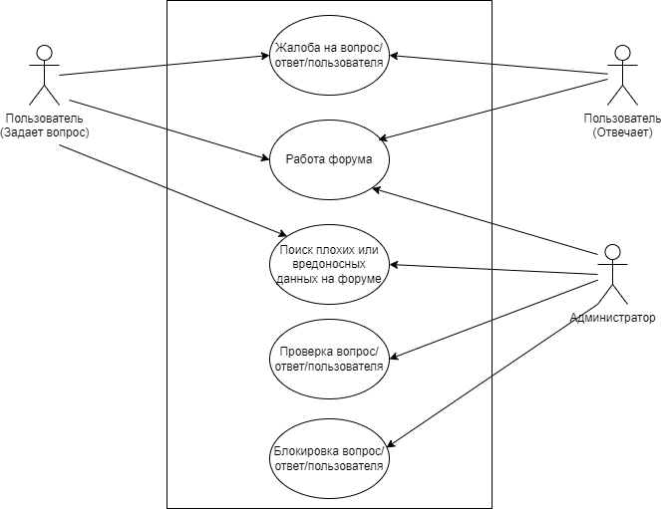

***Процесс проектирования проходит в 5 процессов***

### Этап определения бизнес-процессов

Для того чтобы выделить бизнес-процессы, необходимо выделить действия, которые совершает компания. В рассматриваемом случае пользователи форума задают друг другу вопросы, отвечают на них, а администрация следит за порядком на сайте.

Пример заполнения таблицы бизнес-процессов.

Таблица 1 «Бизнес-процессы»

|  |  |
| --- | --- |
| 1- |  |
|  |  |
|  |  |
|  |  |
|  |  |

# Реализация

## Обоснование выбора средств разработки

Интегрированная среда разработки (IDE) — это многофункциональная программа, которая поддерживает многие аспекты разработки программного обеспечения. Интегрированная среда разработки Visual Studio — это стартовая площадка для написания, отладки и сборки кода, а также последующей публикации приложений. Помимо стандартного редактора и отладчика, которые есть в большинстве сред IDE, Visual Studio включает в себя компиляторы, средства автозавершения кода, графические конструкторы и многие другие функции для улучшения процесса разработки. Данная среда идеально подходит для разработки оконных приложений, она содержит в себе средства разработки приложений под Windows, Android, приложения Azure, веб-приложения, Office, хорошо подходит для разработки игр и работ с базами данных. Имеет в своем арсенале технологии для разработки, отладки, тестирования программных продуктов, дает возможность установить множество всевозможных расширений и предоставляет гибкую систему управления версиями. Что самое главное, компания разработчик предоставляет на выбор разные версии.

Для разработки и проектирования баз данных была использована программа SQL Server Management Studio (SSMS) - это интегрированная среда для управления любой инфраструктурой SQL. Используйте SSMS для доступа, настройки, администрирования и разработки всех компонентов SQL Server, Базы данных SQL Azure, Управляемого экземпляра SQL Azure, SQL Server на виртуальной машине Azure и Azure Synapse Analytics. Среда SSMS предоставляет единую комплексную служебную программу, которая сочетает в себе обширную группу графических инструментов с рядом многофункциональных редакторов скриптов для доступа к SQL Server для разработчиков и администраторов баз данных всех профессиональных уровней.

Для верстки и дальнейшей работы с интерфейсом были выбраны стандартные средства веб-разработки: HTML, CSS, JavaScript. Эти средства давно зарекомендовали себя в сфере web и являются стандартными для абсолютно всех сайтов, так как все браузеры поддерживают их.

## Руководство программиста

При создании сайта были спроектированы страницы в соответствии с нуждами заказчика, ниже представлен интерфейс главной страницы со списком постов

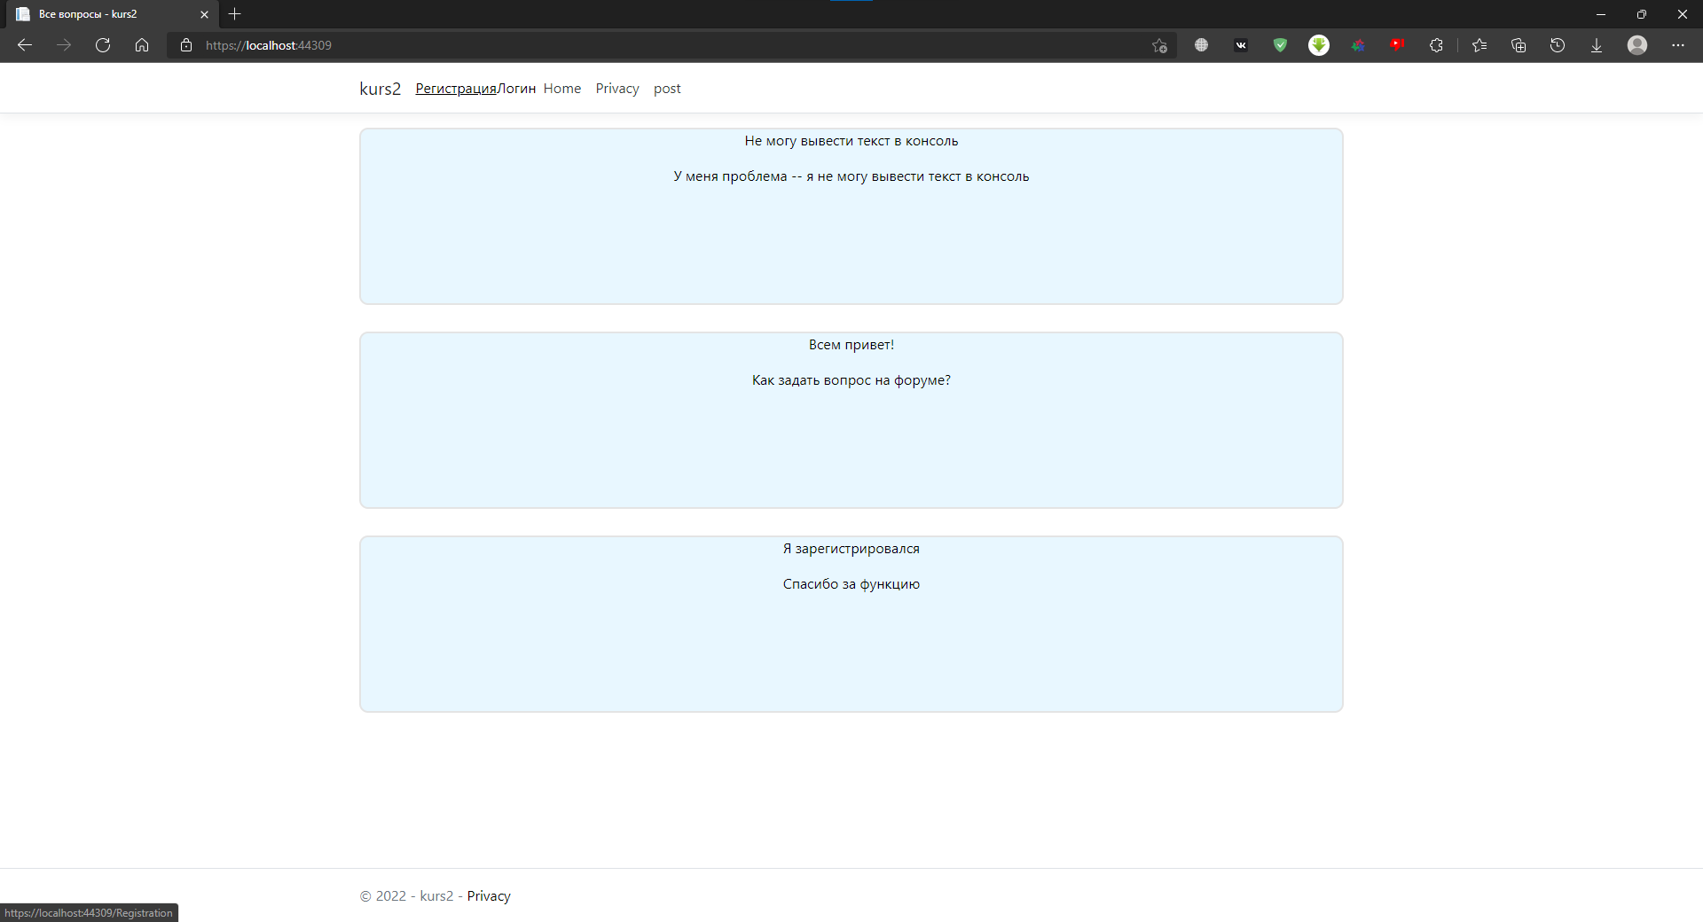

Для работы с данными необходимо настроить подключение к базе данных. Для этого была создана модель с таблицами базы данных, строка подключения и контекст, благодаря которому можно обратиться напрямую к базе в коде:

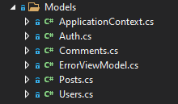

Пример кода модели данных:

using System;

namespace kurs2.Models

{

public class Users

{

public int id { get; set; }

public string Name { get; set; }

public DateTime RegDate { get; set; }

public DateTime BirthDate { get; set; }

public string Bio { get; set; }

public string Photo { get; set; }

public string Password { get; set; }

public string Email { get; set; }

public int CatID { get; set; }

}

}

Создание контекста базы данных:

using Microsoft.EntityFrameworkCore;

using kurs2.Models;

namespace kurs2.Models

{

public class ApplicationContext : DbContext

{

public DbSet<Users> Users { get; set; }

public DbSet<Posts> Posts { get; set; }

public DbSet<Comments> Comments { get; set; }

public ApplicationContext(DbContextOptions<ApplicationContext> options)

: base(options)

{

Database.EnsureCreated();

}

}

}

Метод, инициализирующий контекст при старте сервера:

public void ConfigureServices(IServiceCollection services)

{

string connection = Configuration.GetConnectionString("DefaultConnection");

// добавляем контекст MobileContext в качестве сервиса в приложение

services.AddDbContext<ApplicationContext>(options =>

options.UseSqlServer(connection));

services.AddControllersWithViews();

}

Строка подключения в конфигурации приложения:

"ConnectionStrings": {

"DefaultConnection": "Server=.\\SQLEXPRESS;Database=KursForum;Trusted_Connection=True;"

},

Для приложения была спроектирована и создана база данных, в которой хранятся все динамические данные, выводящиеся в последствии на страницу пользователю:

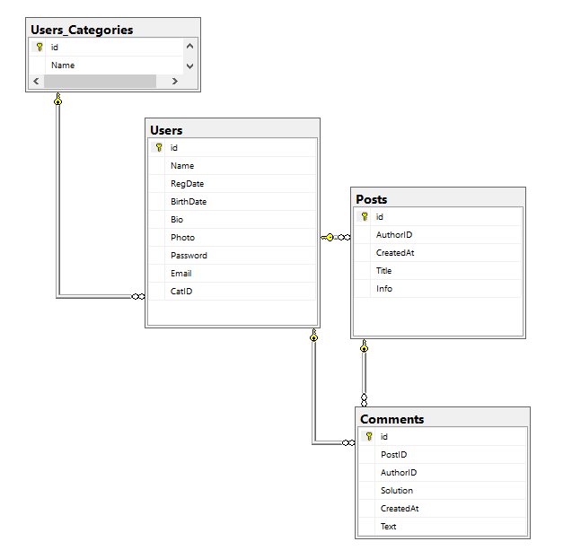

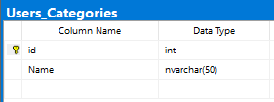

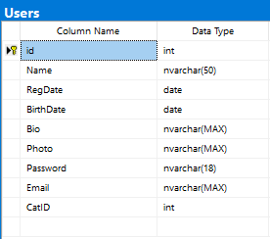

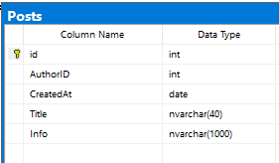

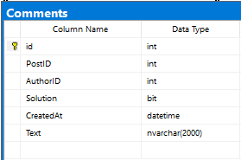

## Руководство пользователя

При переходе на сайт открывается главная страница:

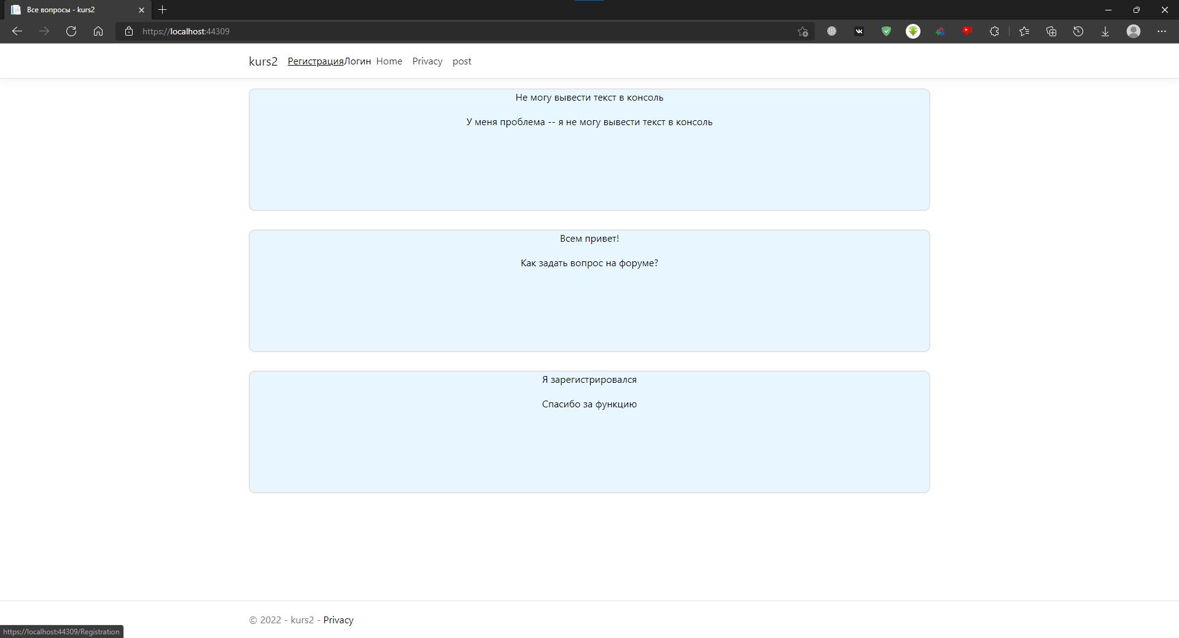

Для просмотра имеющихся тем, достаточно нажать на одну из представленных на главной странице

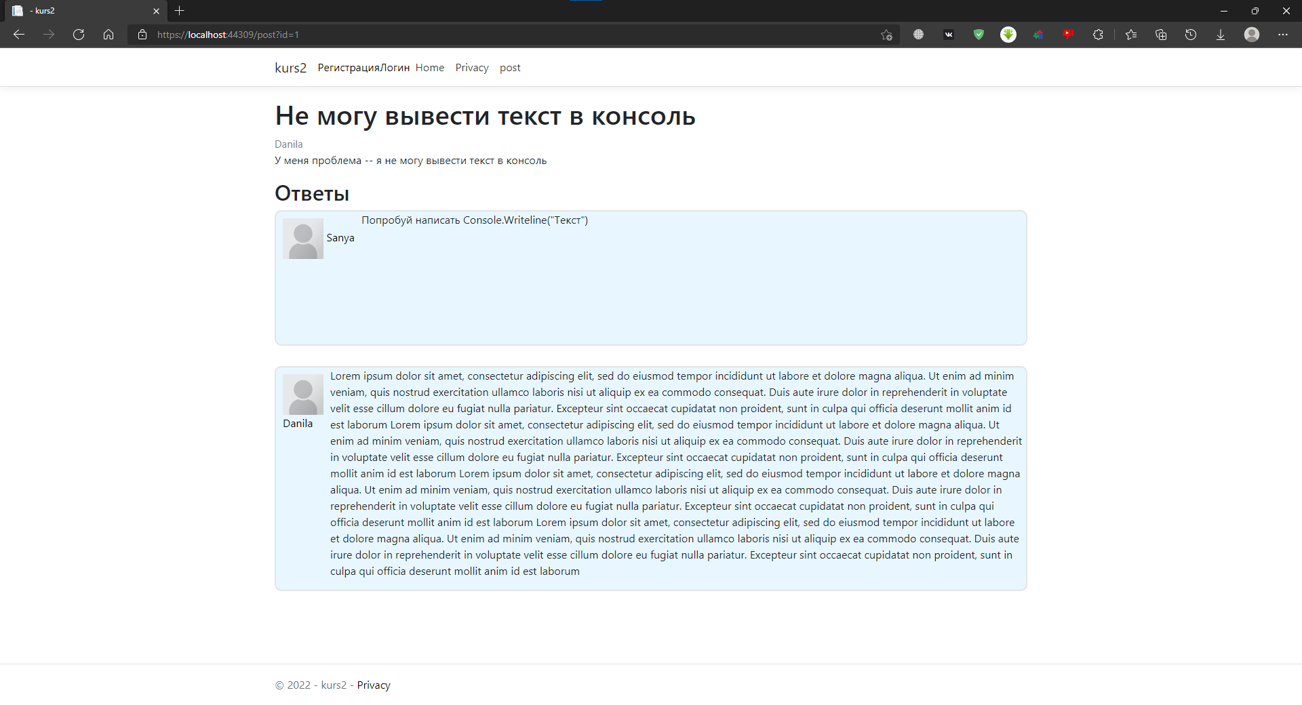

Также можно просмотреть информацию о пользователе, нажав по его имени в теме вопроса или в ответе

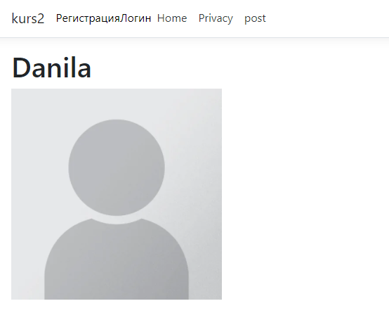

Для того чтобы задать новый вопрос или ответить на текущий, необходимо зарегистрироваться или войти в существующий аккаунт

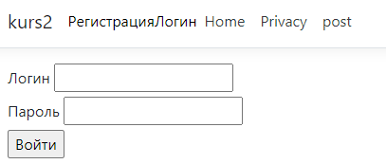

После ввода данных и нажатия кнопки «Войти», видно, что шапка сайта изменилась, и теперь вместо кнопок логина или регистрации, там расположена выхода из аккаунта



Для добавления вопроса, после входа в аккаунт, нужно нажать кнопку «Добавить вопрос» на главной

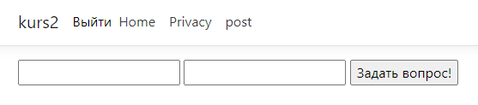

Откроется форма ввода, в которой необходимо ввести тему и содержание вопроса.

После ввода вопроса и нажатие на кнопку «Задать вопрос!», сайт перекинет пользователя на страницу с этим же вопросом

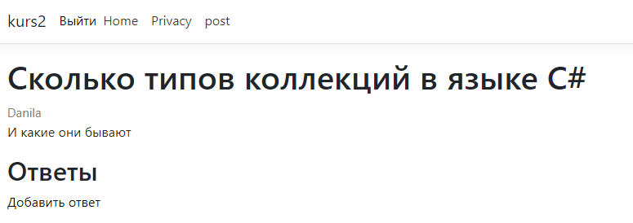

Чтобы добавить ответ, нужно нажать на кнопку «Добавить ответ», находящуюся снизу

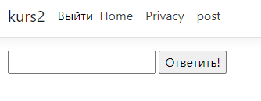

Откроется форма ввода с одним полем. В него необходимо ввести ответ, после чего нажать на кнопку для отправки ответа.

После этого, пользователя перекинет назад на страницу с вопросом, где уже выведен его ответ

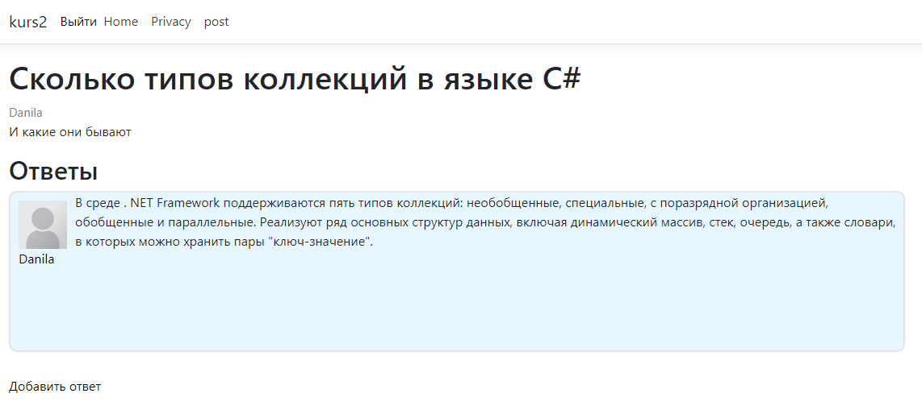

# Тестирование и отладка

## Таблица класса эквивалентности

Тестирование программы производилось двумя способами: способом черного ящика и способом белого ящика.

Способ черного ящика подразумевает под собой тестирование без знаний внутренней организации программы. Метод черного ящика применим на следующих уровнях тестирования:

* Тестирование системы
* Тестирование интеграции
* Приемочных испытаниях

Количество методов тестирования зависит от сложности продукта, т.е. ящика. Подходы к разработке алгоритмов тестирования черного ящика бывают следующие:

* Причинно-следственные (определение случаев и их воздействия на систему)
* Анализ крайних значений (определение границ ввода)
* Разметка эквивалентности (действительные и недействительные разметки)

|  |  |
| --- | --- |
| Тест | Результат |
| Создание темы с вопросом | Успешно. Ошибок не было найдено |
| Ответ на вопрос | Успешно. Ошибок не было найдено |
| Попытка ввести больше 2000 символов в ответе на вопрос | Безуспешно. Стоит ограничение на ввод |

Тестирование методом белого ящика подразумевает под собой знание внутренней организации программного продукта, основной задачей этого метода является протестировать программный код продукта.

Этот метод имеет ряд других названий, таких как открытое тестирование или проверка кода. Каждый термин указывает на прозрачный процесс, как и возможность проверки процессов ввода-вывода, основываясь на внутренних алгоритмах работы. Тестирование белого ящика предполагает поиск и улучшение следующих моментов:

* Нерабочих или неоптимизированных участков кода
* Потеря безопасности
* Рабочие процессы и сценарии ввода
* Условные процессы
* Неправильное функционирование объектов
* Некорректное отображения информации.

Подтверждение работоспособности системы приложения – цель тестирования белого ящика. Любое расхождение с ожидаемыми результатами может быть классифицировано как баг, нуждающийся в корректировке.

|  |  |
| --- | --- |
| Тест | Результат |
| Проверка корректности вывода вопросов на главный экран | Успешно. Ошибок не было найдено |
| Ввод пустых данных при создании пользователя | Безуспешно. Стоит проверка полей на пустоту при создании пользователя |
| Ввод неверных данных при входе | Безуспешно. Если данные неверны, то нельзя войти в систему |

# Заключение

У любого программного обеспечения есть жизненный цикл — этапы, через которые оно проходит с начала создания до конца разработки и внедрения. Чаще всего это подготовка, проектирование, создание и поддержка. Этапы могут называться по-разному и дробиться на более мелкие стадии.

* Подготовка. Разработчик решил запустить книжный интернет-магазин и начал анализировать, какие подобные сайты уже представлены в сети. Собрал информацию об их трафике, функциональности.
* Проектирование. Разработчик выбрал компанию-подрядчика и обсудил с её специалистами архитектуру и дизайн будущего интернет-магазина.
* Создание. Разработчик заключил с разработчиками договор. Они начали писать код, проектировать дизайн, составлять документацию.
* Поддержка. Разработчик подписал акт сдачи-приёмки, и подрядчик разместил интернет-магазин на «боевых» серверах. Пользователи начали его посещать и сообщать о замеченных ошибках в поддержку, а программисты — оперативно всё исправлять.

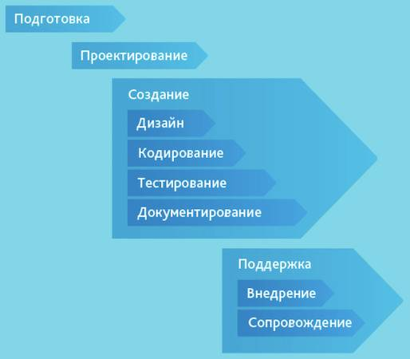

1. «Модель жизненного цикла ПО»

В ходе проектирования и разработки программного продукта определены требования к программно-функциональным возможностям, средствам безопасности, составу и параметрам технических средств, которые буду в последствии использованы в ходе работы. Выбраны средства для разработки диаграмм проектирования, прецедентов и действий.

На основе спроектированных диаграмм выведен словесный алгоритм бизнес-процесса, на его основе спроектирована диаграмма действий, в последствии на основе которой созданы таблицы: операций и документов.

На основе всех этих действий и созданных документов начата разработка программного продукта и в последствии завершения разработки начата отладка и тестирование программы, в ходе которых найдены и исправлены недочеты, которые влияли на корректную работу приложения.

После завершения данных действий начат процесс создания сопроводительных документов, таких как: руководство пользователя и руководство программиста, в которых происходит ознакомление пользователя с программой, описывается её работа, а также последовательность создания программного продукта, соответственно.

# Список литературы

1. Word - <https://nationalteam.worldskills.ru/skills/programmnaya-rabota-s-dokumentami-word-s-pomoshchyu-biblioteki-microsoft-office-interop-word/>
2. Федорова Г.Н. Разработка модулей программного обеспечения для компьютерных систем: учебник для студентов СПО /Г.Н. Федорова. 2-е изд., стер. - М.: Издательский центр «Академия»,2018. - 384с.
3. Федорова Г.Н. Осуществление интеграции программных модулей: учебник для студентов СПО / Г.Н. Федорова. 2-е изд., стер. - М.: Издательский центр «Академия»,2018. - 285 с.
4. Черпаков, И. В.Основы программирования: учебник и практикум для среднего профессионального образования /И. В. Черпаков. — Москва: Издательство Юрайт, 2019. — 219 с. — (Профессиональное образование). — ISBN 978-5-9916-9984-6. — Текст: электронный //ЭБС Юрайт [сайт]. — URL: <https://biblio-online.ru/bcode/436557>
5. Хахаев, И.А. Практикум по алгоритмизации и программированию на Python: курс /И.А. Хахаев. - 2-е изд., исправ. - Москва: Национальный Открытый Университет «ИНТУИТ», 2016. - 179 с.: ил. - Библиогр. в кн.; То же [Электронный ресурс]. - URL:

<http://biblioclub.ru/index.php?page=book&id=429256>

1. Царёв, Р.Ю. Алгоритмы и структуры данных (CDIO): учебник /Р.Ю. Царёв, А.В. Прокопенко; Министерство образования и науки Российской Федерации, Сибирский Федеральный университет. - Красноярск: СФУ, 2016. - 204 с. : ил. - Библиогр. в кн. - ISBN 978-5-7638-3388-1; То же [Электронный ресурс]. - URL:

<http://biblioclub.ru/index.php?page=book&id=497016>

1. Федоров, Д. Ю. Программирование на языке высокого уровня Python : учебное пособие для среднего профессионального образования / Д. Ю. Федоров. — 2-е изд. — Москва: Издательство Юрайт, 2020. — 161 с.
2. Гниденко, И. Г. Технология разработки программного обеспечения: учебное пособие для среднего профессионального образования / И. Г. Гниденко, Ф. Ф. Павлов, Д. Ю. Федоров. — Москва: Издательство Юрайт, 2020. — 235 с.
3. Соколова, В. В. Разработка мобильных приложений: учебное пособие для среднего профессионального образования / В. В. Соколова. — Москва: Издательство Юрайт, 2020. — 175 с.
4. C# 7.0. Справочник. Полное описание языка.: Пер. с англ. – СпБ.: ООО “Альфакнига”, 2018. – 1024 с. : ил. – Парал. тит. англ.
5. Microsoft Visual C#. Подробное руководство. 8-е изд. – СПб.: Питер, 2017. – 848 с.: ил. – (Серия «Библиотека программиста»).
6. Программирование на C# для начинающих. Основные сведения / Алексей Васильев. – Москва: Эксмо, 2018. – 592 с. – (Российский компьютерный бестселлер).
7. Язык программирования C# 7 и платформы .NET и .NET Core, 8-е изд. : Пер. с англ. – СПб. : ООО “Диалектика”, 2018 – 1328 с. : ил. – Парал. тит. англ.
8. Оппель, Эндрю Дж. SQL. Полное руководство / Оппель Эндрю Дж.. - М.: Диалектика / Вильямс, 2016. - 902 c.
   1. **Интернет-ресурсы**
   2. ЭБС «Университетская библиотека online» - <http://biblioclub.ru/>
   3. ЭБС «Юрайт» - <http://www.urait.ru/>